SPELSYSTEM för 13-åringar

Göteborgs Fotbollförbund har en spelarutbildningsplan där det bl.a. ingår att en spelare bör känna till och behärska olika spelsystem med tillhörande utgångspositioner, anfalls- och försvarsmetoder samt lagets och spelarnas balans.

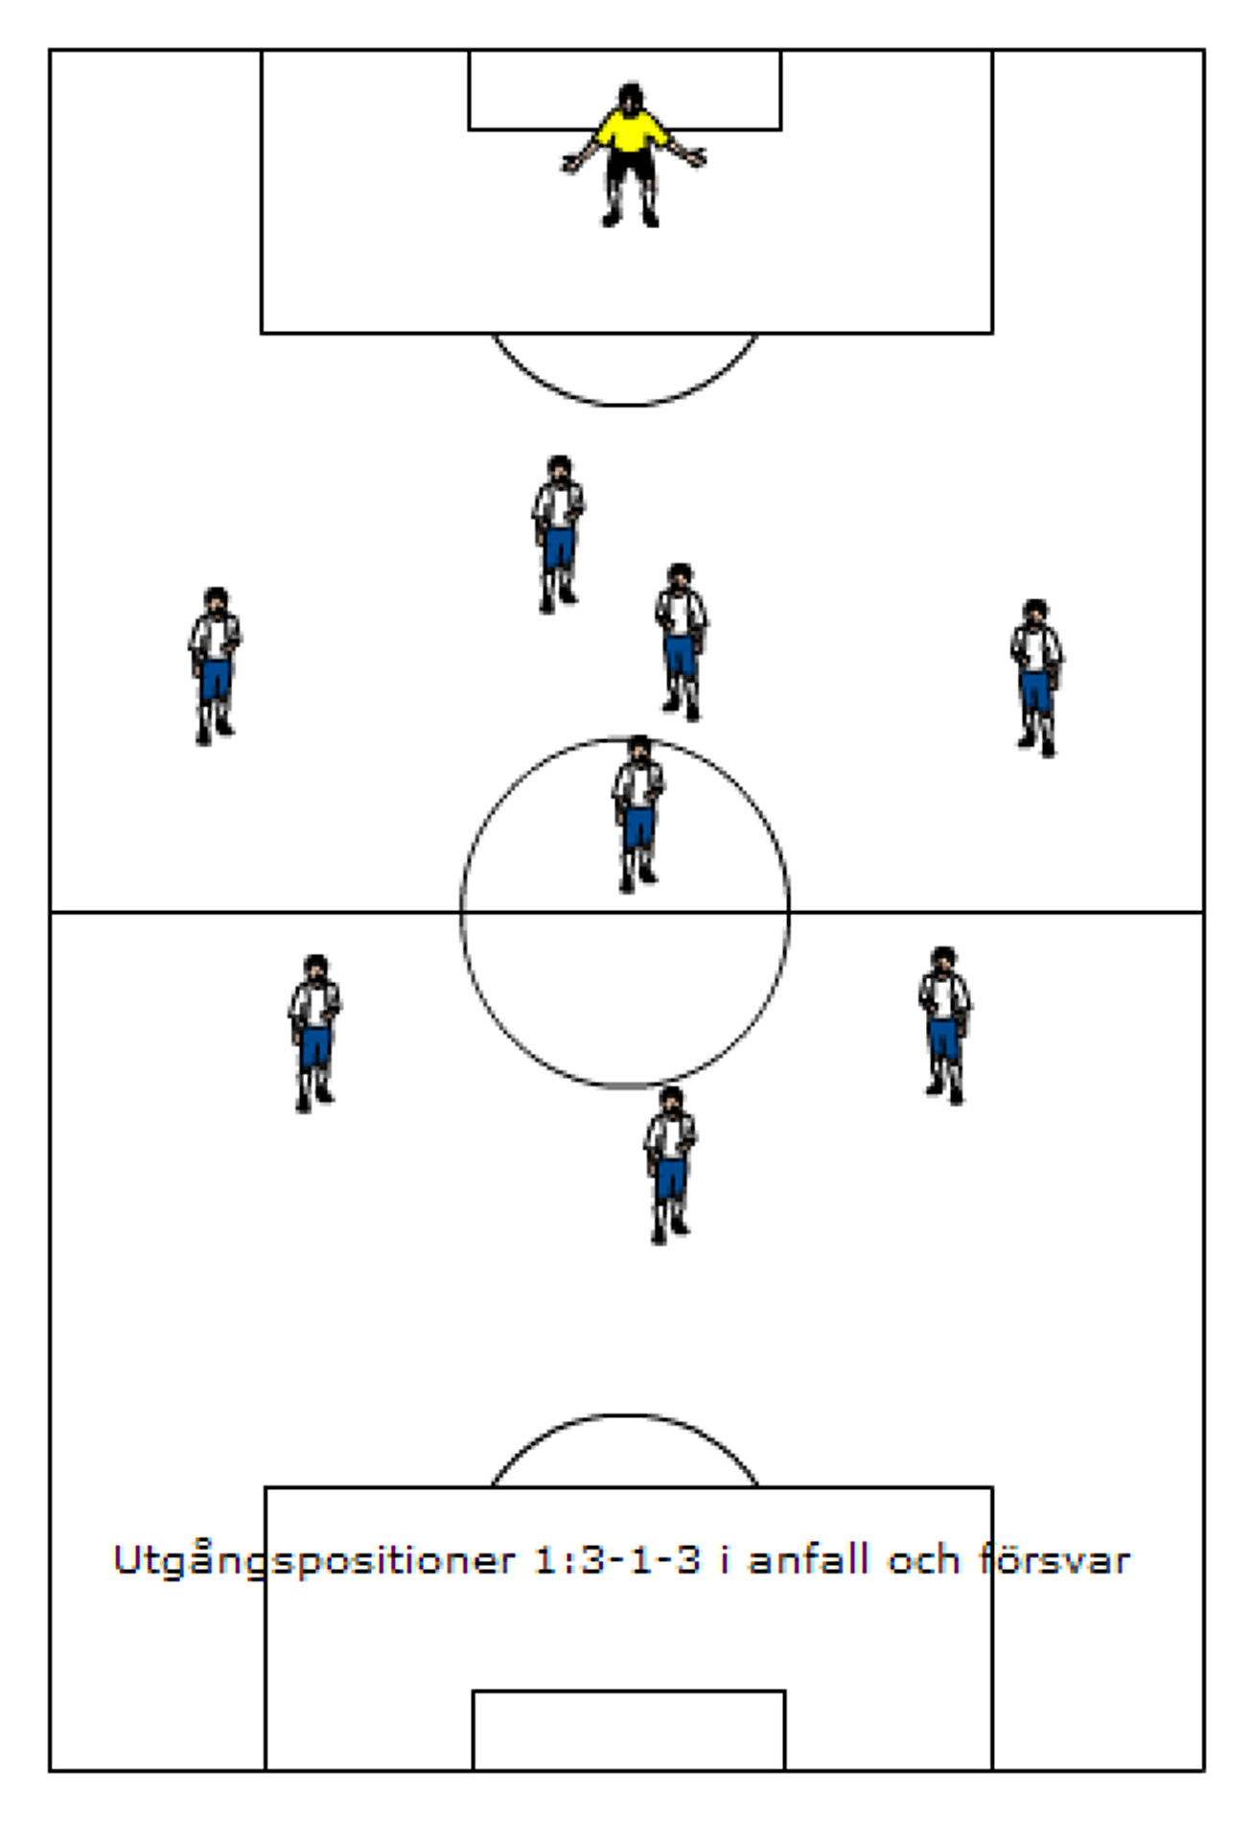
För alla 13-års lag, rekommenderar Göteborgs Fotbollförbund att man spelar 9-manna fotboll enligt principen 4-1-3 med libero. Detta spelsätt ger senare en naturlig övergång till 4-3-3 och 11-manna fotboll. Spelsystemet för 13 åringar skall vara enkelt med en individuell prägel på så sätt att det ofta uppstår 1 mot 1 situationer, både i försvar och i anfall, som det gäller att vinna. En enkel ansvarsfördelning men där man kanske inte alltid utnyttjar kollektivets styrkor.

UTGÅNGSPOSITIONER

1:3-1-3 dvs en fyrbackslinje med 3 markerande spelare och en libero, ett mittfält bestående av en spelare (balansspelare) samt 3 stycken forwards där den centrala forwarden har en något mer framskjuten placering än de båda ytterforwards (plogform).
Ungefär samma utgångspositioner gäller i både försvarsspel och anfallsspel (se figur).
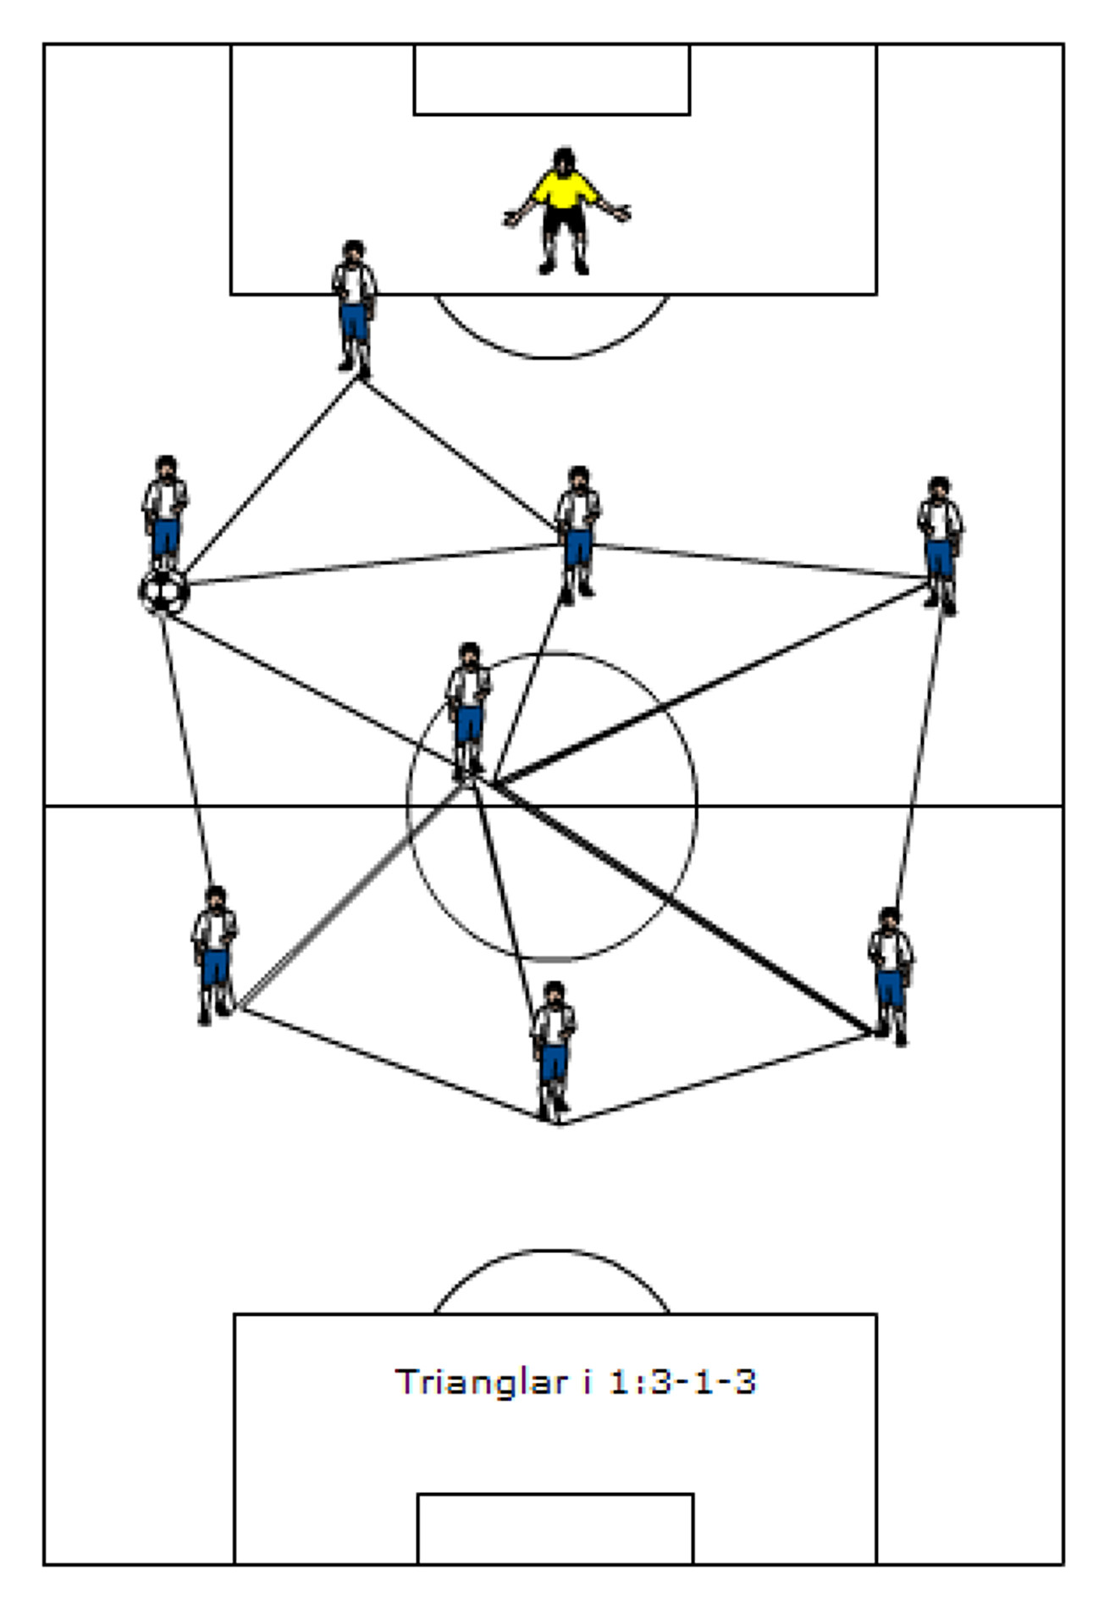
METOD I ANFALLSSPEL

Anfallsmässigt vill vi uppfylla grundförutsättningarna i anfallsspel på bästa sätt d.v.s. vi vill ha många spelare spelbara, med ett varierat spelavstånd, spelbredd långt upp i laget samt speldjup i varje lagdel. Anfallsspelet skall vidare präglas av kreativitet med många trianglar (se figur) som inbjuder till konstruktiva lösningar och bra passningsspel. Sträva efter att hålla bollen inom laget med många enkla passningar och att spela på rättvänd spelare (felvänd spelare använder tillbakaspel).

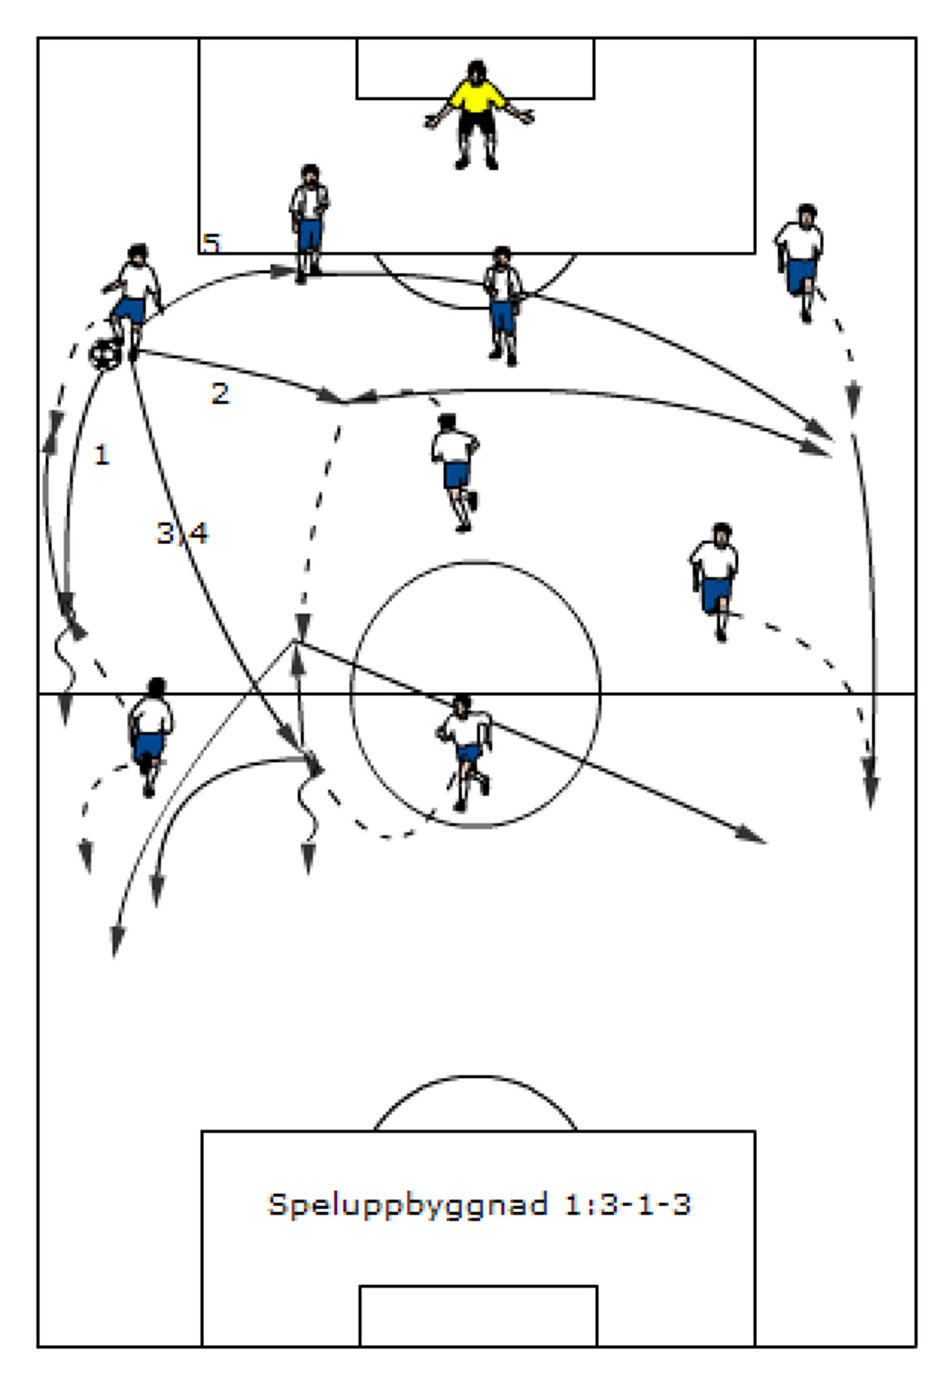
Speluppbyggnad
Speluppbyggnaden sker i huvudsak med låg risk dvs via korta uppspel efter marken genom varje lagdel. Målet är att rulla via backslinjen. Från ytterback finns några olika uppspelsalternativ (se figur):
- Snabbt upp på fötterna till ytterforwarden på samma sida. Han/hon försöker ta emot och vända upp. Går inte det fullföljer ytterbacken och ger understöd för tillbakaspel.
- Efter marken till vår balansspelare som söker en spelvändning till bortre ytterback eller ev. bortre forward eller till central forward.
- Efter marken på vår centrale forward som möter och som får understöd av balansspelaren.
- I luften på centern som tar emot eller spelar vidare (gärna tillbakaspel).
- Tillbaka till liberon som söker en spelvändning direkt, eller indirekt via målvakten, till bortre ytterback.

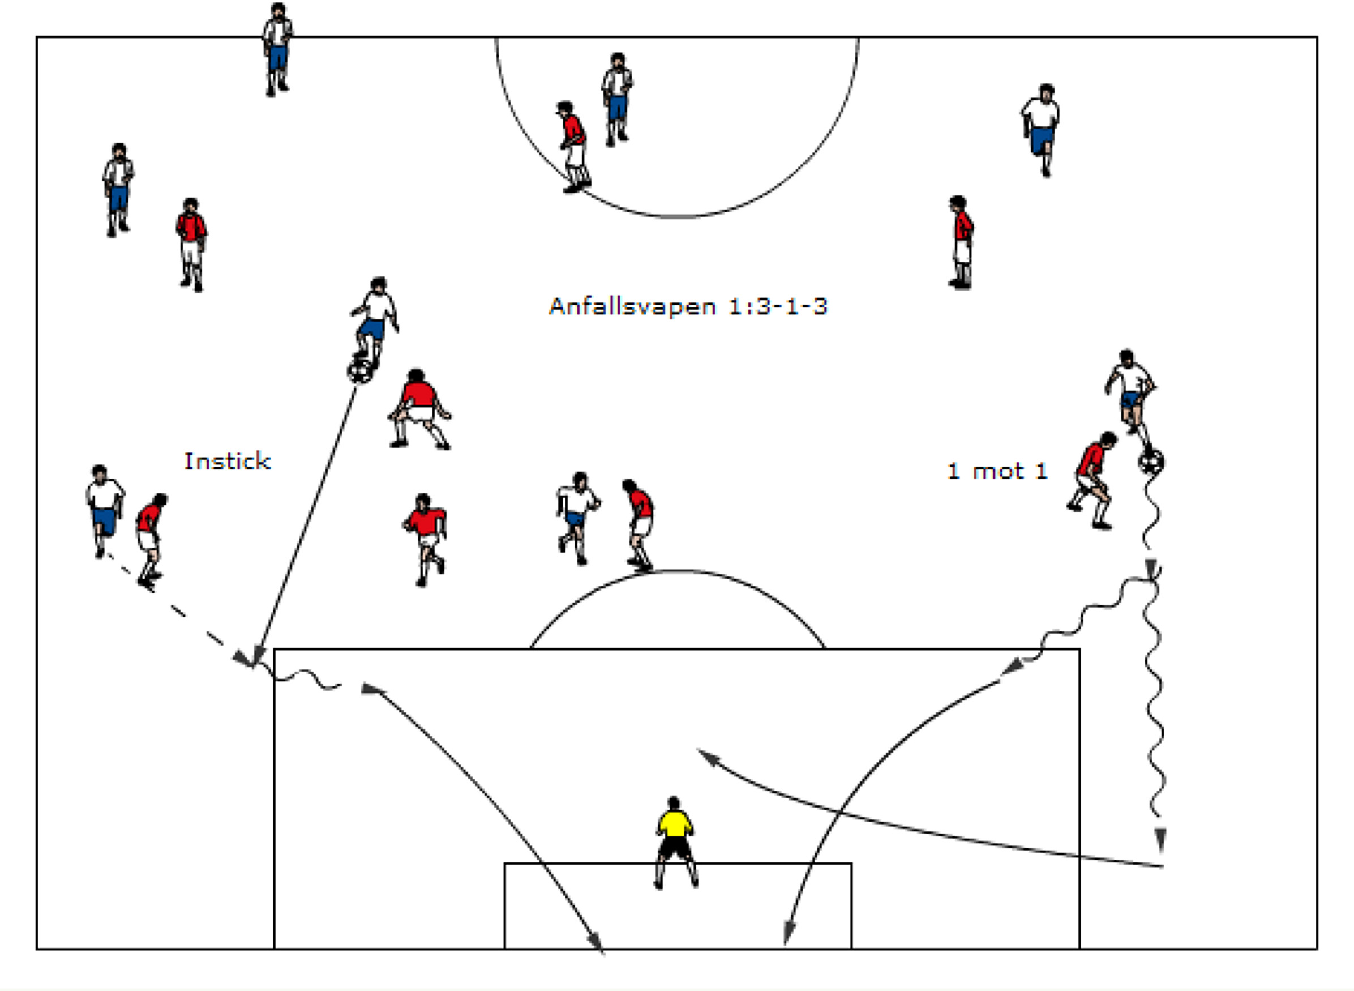
Anfallsvapen
För att skapa målchanser använder vi ett bra och varierat passningsspel som bygger på många snabba enkla passningar hellre än enstaka svåra. Med tre forwards vill vi speciellt utnyttja våra ytterforwards. Detta gör vi genom s.k. instick (passningar i djupled) bakom motståndarnas ytterbackar eller via att ytterforwards utmanar och tar sig förbi i 1 mot 1 situationer.

METOD I FÖRSVARSSPEL

Försvarsmässigt spelar vi med ett markeringsförsvar där individuell (s.k. man-man) markering är ett tongivande inslag. Man-man markering innebär att man markerar (ansvarar för) samma spelare under ett helt anfall. Alla spelare utom liberon har markeringsuppgifter i försvarsspelet. Liberons uppgifter är att täcka ytor och ge understöd till pressande spelare.

Vid omställning från Anfallsspel till försvarsspel är det viktigt att snabbt komma på försvarssida och ”plocka upp” sin markering. Vem man skall markera avgörs genom att laget sorterar in motståndarna så att alla motståndarna blir markerade som snabbt som möjligt. Oftas sker detta genom att man i sin lagdel hittar den närmaste motståndaren och markerar honom/henne.

LAGDELARNAS UPPGIFTER

Målvakten vill vi skall spela långt ut med uppgift att dirigera fyrbackslinjen i försvarsspelet och att se till att vi får en bra start på anfallsspelet. I 9-manna har målvakten rätt att sätta igång bollen som han vill. Därför rekommenderas att man, då bollen varit död, löper ut mot strafflinjen och gör en snabb igångsättning via målvaktsutkast eller utrullning så att vi kan börja passa bollen efter marken.

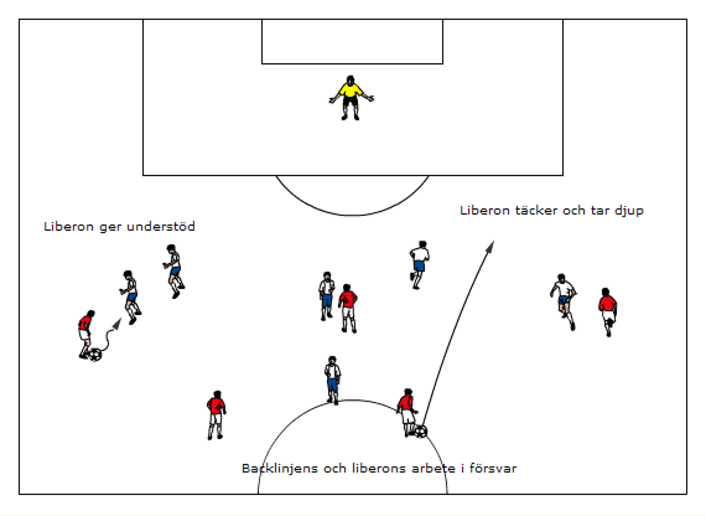
Backlinjen består av fyra spelare där 3 av backarna markerar och en fjärde täcker och ger understöd (libero). Markeringsspelarnas främsta uppgift är att markera. Byte eller överlämning av markerad spelare sker mellan anfallen och/eller i lugna lägen. Om vi spelar mot 3 forwards uppstår en naturlig markeringssituation där de 3 markerande backarna tar var sin forward. Om motståndarna spelar med 2 forwards (t.ex. ett 3-3-2 lag) markerar ytterbacken på bollsidan motståndarens yttermittfältare. I båda situationerna så är liberon ”fri man” och alternerar mellan att täcka och ge understöd till pressande spelare (se figur). Liberon är ansvarig för djupet i backlinjen. Oftast är det samma spelare som är libero hela tiden men det kan uppstå situationer då man kan byta roller/positioner för bästa resultat, t.ex. vid snabba spelvändningar då markerande innerback inte hinner plocka upp markering av mötande forward.

Anfallsmässigt vill vi ha fram en av ytterbackarna – den på bollsidan – i understöd till ytterforwarden. Kantspelet i 4-1-3 är back och forward.

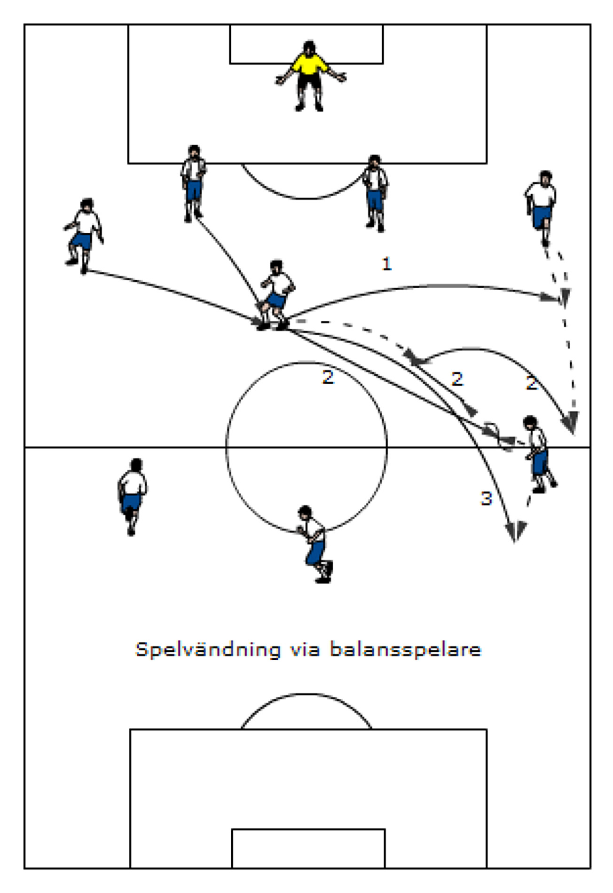
Mittfältet består av en innermittfältare – en s.k. balansspelare vars uppgift är att ge speldjup framåt till backlinjen och speldjup bakåt åt forward. Man kan säga att han är navet eller spelfördelaren i laget. Denna position är en nyckelposition. Det är dock viktigt att spelaren som har denna position inte överarbetar utan koncentrerar sig på att just balansera upp spelet mellan backlinje och forwards.
Defensivt ansvarar man för andra lagets mittfältare då vi möter 4-1-3. Möter vi 3-3-2 så är det den centrala mittfältaren man ansvarar för. Motståndarnas yttermittfältare ansvarar resp. ytterback för, speciellt den på bollsidan.
Offensivt blir vår balansspelare den spelare som möter det korta uppspelet och fördelar bollen vidare, företrädelsevis via en spelvändning (se figur). Spelvändningen kan göras direkt till ytterback (1) eller indirekt via motrörelse från ytterforward (2) eller direkt till ytterforward på ytan bakom backlinjen (3). Han är också understöd till forward och förser ytterforward med instick bakom motståndarnas backlinje.

Våra tre forwards skall se till att anfallsspelet blir bra och att vi håller i bollen en bit upp på motståndarens planhalva. Centern är den spelare som vi ofta vill nå med det långa uppspelet, helst via en passning efter marken. Centern håller i bollen och vänder upp eller spelar tillbaka bollen så att den rättvända mittfältaren kommer med i anfallsspelet. Om vi vill, kan vi sedan använda kanterna för att komma runt eller ”sticka in” bollen i djupled mellan inner- och ytterback (se anfallsvapen ovan).
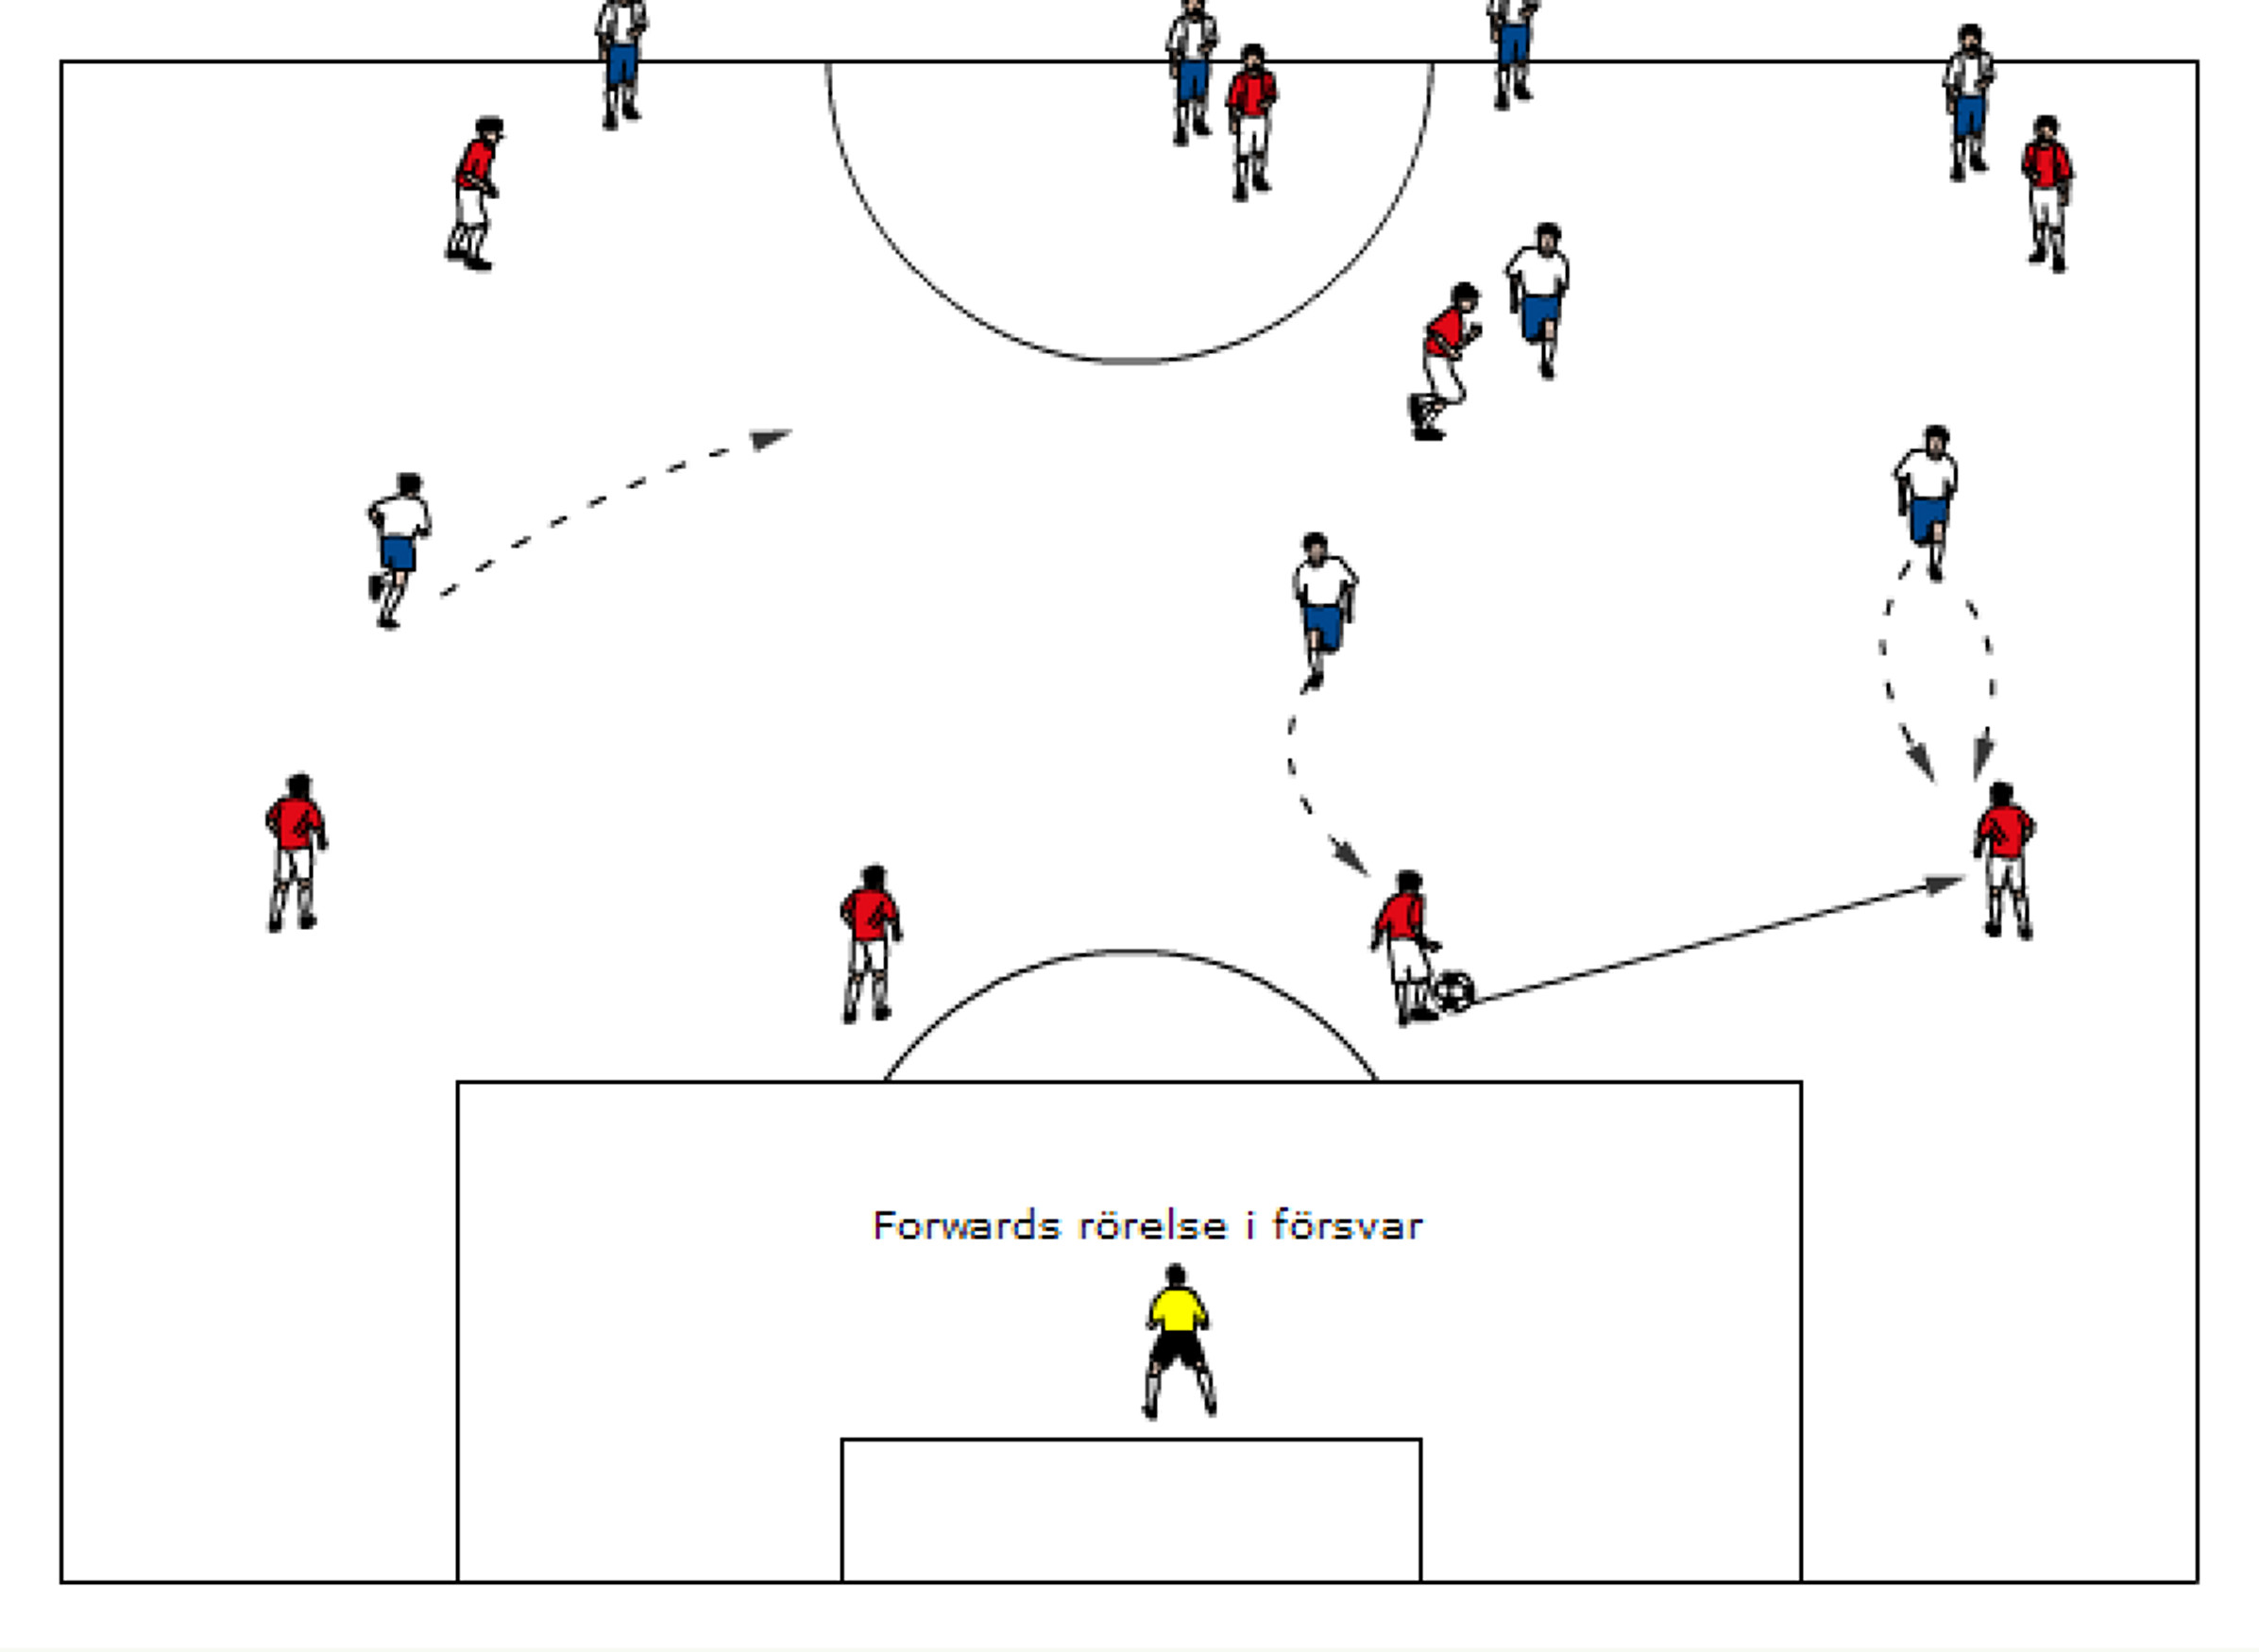
Yttern på den sidan där bollen är, håller bredd högt upp och tar gärna emot ett kort uppspel från ytterbacken. Han/hon vänder upp eller får understöd från ytterback för tillbakaspel. Blir yttern rättvänd med boll utmanar han/hon sin back och försöker ta sig förbi för att sedan komma till inlägg eller går på eget avslut. Bortre yttern håller bredd initialt men kan sedan skära in för att vara med i avslutsfasen.

Defensivt håller centern höjd och styr ut motståndarens anfall åt ett håll – där yttern snabbt pressar deras ytterback. Bortre yttern kommer och intar en avståndsmarkering till sin spelare samtidigt som han kan hjälpa sitt mittfält (se figur). Man kan likna det vid en ploguppställning. OBS! Vi backar hem en bit (mellan straffområdes- och mittlinjen) för att ge motståndarna chansen att starta sin speluppbyggnad.

LAGETS OCH SPELARNAS BALANS

4-1-3 är i grund och botten ett offensivt spelsystem med goda möjligheter att få med många spelare i anfallen och att spela en bra anfallsfotboll. I det defensiva finns det en risk att man ”tappar” alla sina tre forwards och på så sätt får det svårare att försvara sig.
I en 4-1-3 uppställning är det viktigt att ytterbackarna har offensiva kvalitéer för att komma med i anfallen och utnyttja de fria ytorna som finns på kanterna. Ytterforwards behöver vara ganska snabba och bra i 1 mot 1 situationer. Den enda mittfältsspelare behöver ha god speluppfattning, vara en bra passningsspelare och ha bra arbetskapacitet.

SAKER ATT VARA NOGA MED

Det finns en tendens att alla tre anfallarna skär in mot mitten och tappar spelbredden. Man måste hålla positionerna – speciellt på bollsidan.
Det finns också en tendens att mittfältaren löper ut mellan ytterback och ytterforward i de s k hålen. Kantytorna är avsedda för ytterback och forward. I försvarsspelet är just dessa ”hål” svårast att försvara. Grundregeln för ytterspelare (ytterbackar och ytterforwards) är att gå framåt på bollsidan och falla tillbaka på icke bollsidan

FASTA SITUATIONER

Offensiva fasta situationer lägger vi inte ner någon större energi på. En kort hörna där man går ut med 2 spelare rekommenderas. Tänk på att alltid stanna med en spelare mer än motståndaren och att vi har en skytt som balanserar vår hörna.
Snabba frisparkar rekommenderas. Är dom framför mål skjuter vi.

För fasta defensiva situationer gäller man-man markering för alla utom liberon. Vi stannar alltid med minst 1 forward för att kunna starta ett snabbt anfall.

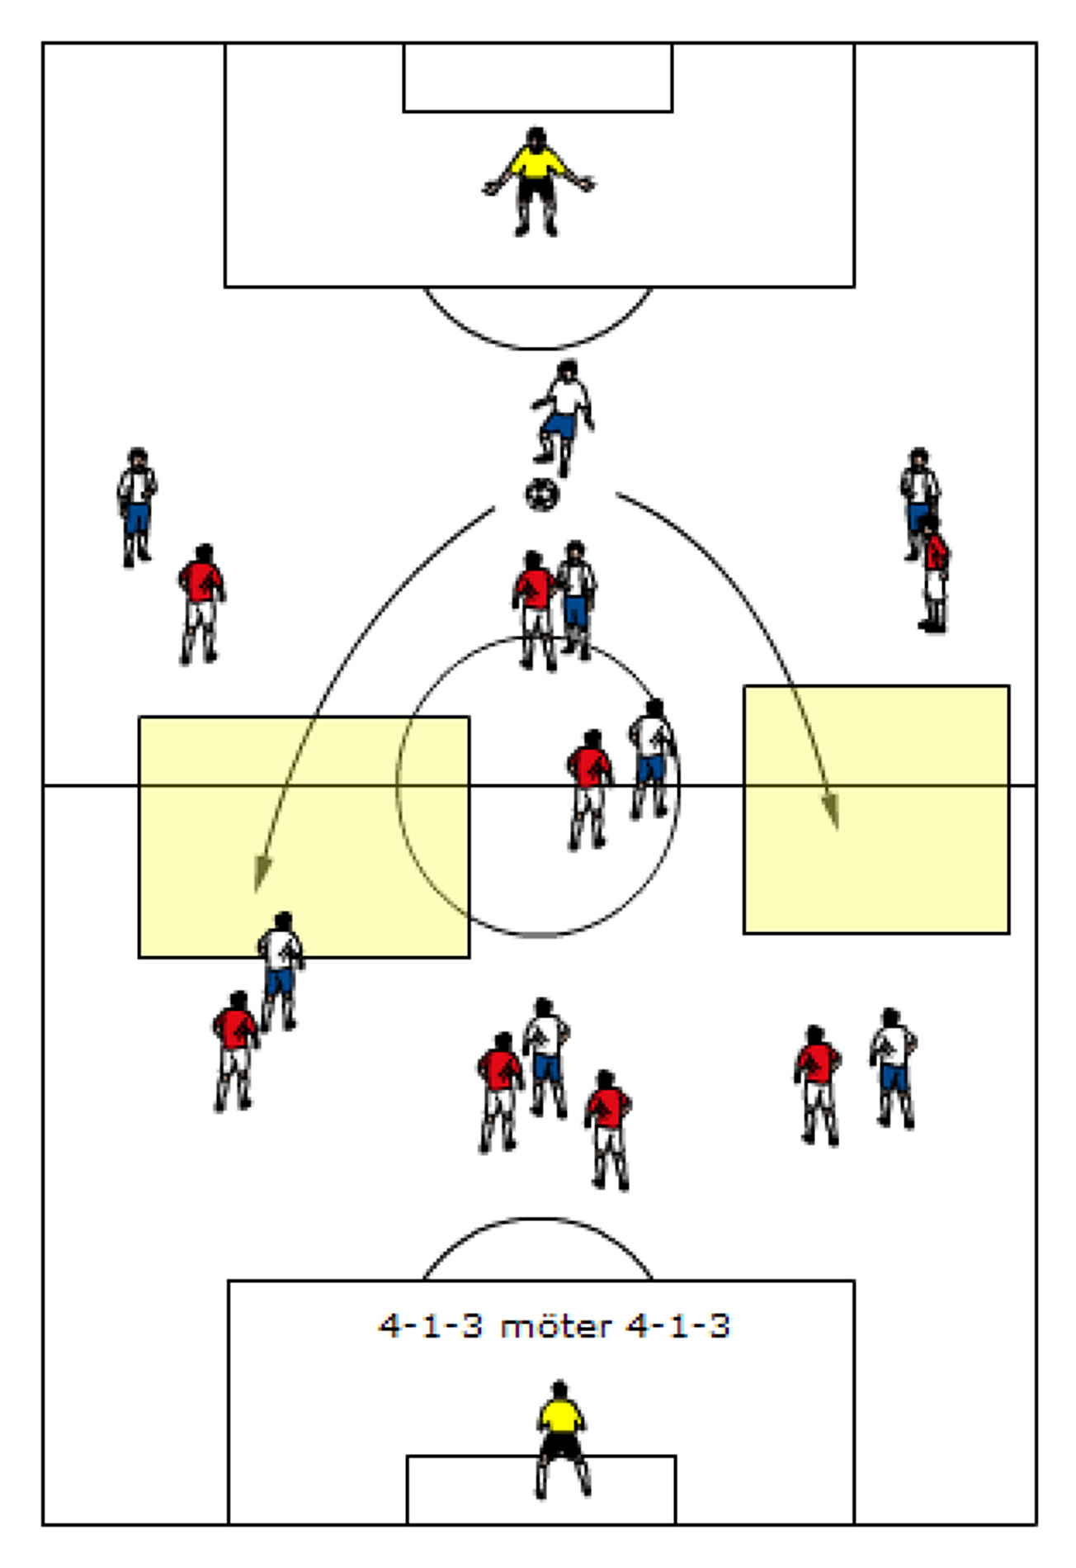
FÖRHÅLLANDE TILL ANDRA SPELSYSTEM

4-1-3
Ger ofta naturliga markeringssituationer defensivt och 1 mot 1 offensivt.
Sträva efter att bli det bollförande laget och utnyttja motståndarnas ”hål” på kanterna (se figur till höger). Detta gör man lämpligast via spelvändningar genom balansspelaren eller backlinjen och ut på ytterback som tar steget fram (se figur ”Spelvändning via balansspelare ovan”).

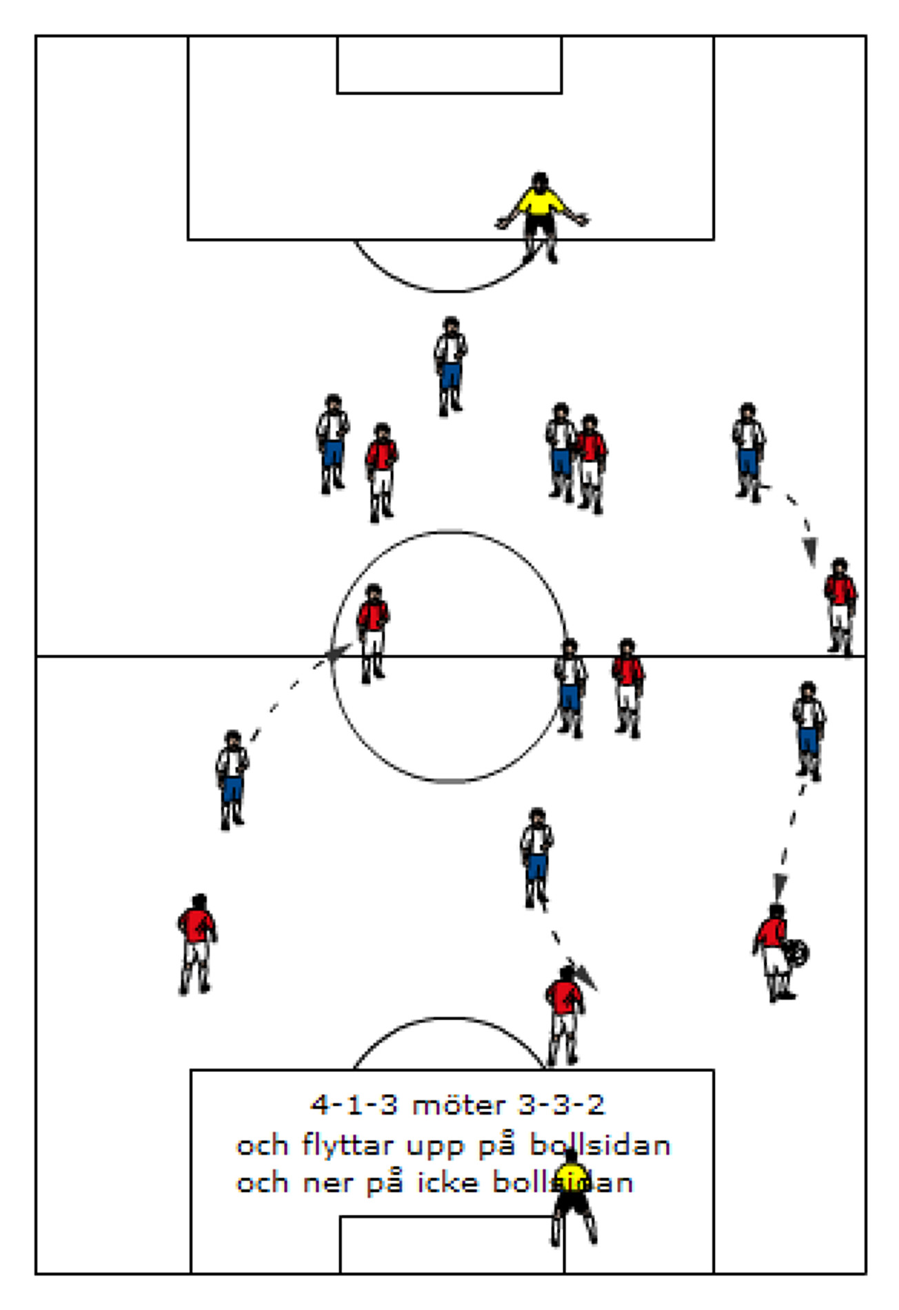
3-3-2
Utnyttja att motståndarna inte har någon extra spelare i sin backlinje (3 mot 3). Försök att förlägga spelet på motståndarnas planhalva och utnyttja de många 1 mot 1 situationer som uppstår där. På samma sätta skall vi utnyttja vårt numerära övertag i backlinjen. 4 backspelare kan lätt spela bort 2 anfallare. Att rulla runt bollen i backlinjen är därför en god idé.
Problemet med undertalighet på mittfältet löses genom att vår mittfältare tar deras central mittfältare. Vår ytterback på bollsidan tar steget fram och markerar/pressar deras yttermittfältare samtidigt som bortre ytterforwarden faller ner för att markera deras bortre yttermittfältare. I backlinjen markerar då vår innerback samt ytterbacken på icke bollsidan deras två forwards. Libero tar djup som vanligt (Se figur till höger).

3-4-1
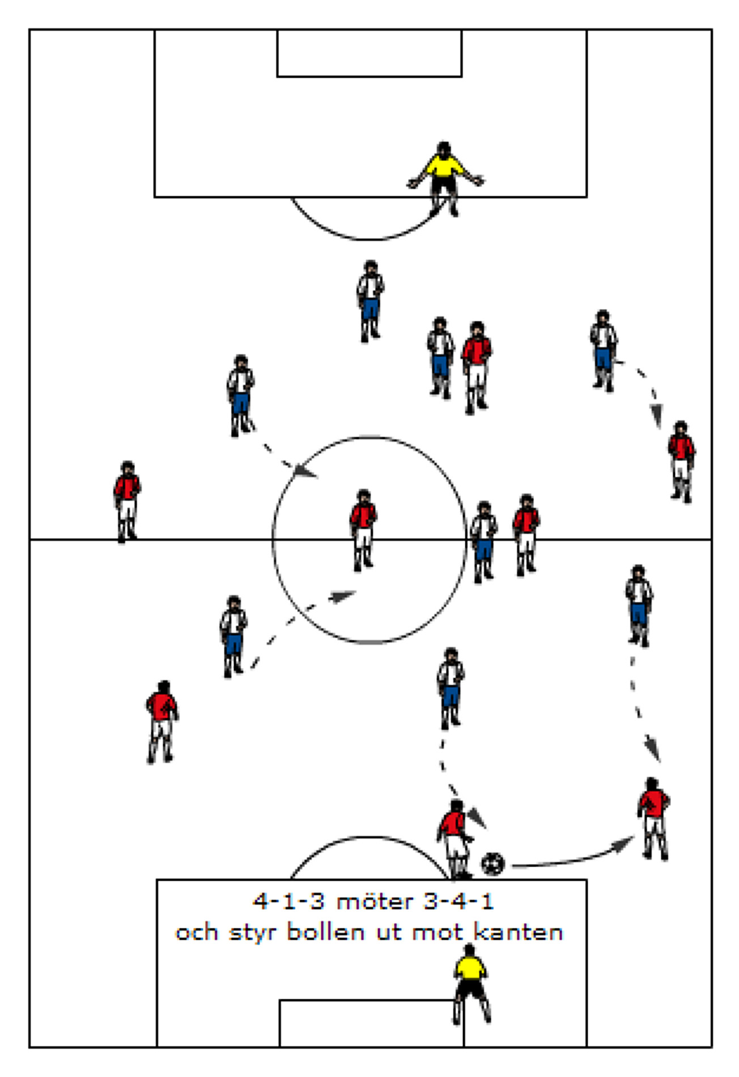
På samma sätt som när vi möter 3-3-2 så skall vi utnyttja att motståndarna inte har någon extra spelare i sin backlinje (3 mot 3). Försök att förlägga spelet på motståndarnas planhalva och utnyttja de många 1 mot 1 situationer som uppstår där. På samma sätta skall vi än mer utnyttja vårt numerära övertag i backlinjen. 4 backspelare kan lätt spela bort 1 anfallare. Att rulla runt bollen i backlinjen är därför en extra god idé.
Problemet med den stora undertaligheten på mittfältet löses genom överflyttningar(se figur). Vår mittfältare tar den av deras 2 centrala mittfältare som är närmast bollen och bollsidan. Vår ytterback på bollsidan tar steget fram och markerar/pressar deras yttermittfältare samtidigt som någon av bortre ytterforwarden eller ytterbacken tar steget in i banan och markerar deras bortre innermittfältare. I backlinjen markerar vår innerback deras forward och liberon tar djup och täcker som vanligt.
I det defensiva gäller det också att styra motståndarna uppspel bort från det numerära underläget på det centrala mittfältet. För att lyckas med det är viktigt att ytterforwards pressar ytterbacken inifrån och ut och endast tillåta uppspel utefter kanten (se figur).
Då vi här använder oss av överflyttningar är det extra viktigt att hindra motståndarnas spelvändningar och försöka låsa fast spelet på en sida.

